内部控制评价实务操作与案例分析

致内控同仁:
作为中国内部审计协会、相关培训机构和企业集团特聘的培训讲师，每年我都做三十期以上的内部控制培训，其中大部分是内部控制评价和审计培训。自我感觉，之所以受到学员们的广泛认可，是因为所讲述的内容基本上是自己的实践经验总结，具有较高的可操作性；而学员们最感兴趣的往往也是我提供的各种实操案例。但由于时间限制，往往每次都只能介绍几个而已，学员们都觉得不过瘾，我自己也觉得有些遗憾，希望能有机会把各项业务的内控评价实操与案例全面介绍一下。经过近半年的策划与筹备，由中天恒管理咨询公司和中天恒培训学校共同推出并由中天恒内部控制专家团队集体奉献的“内部控制评价实务操作与案例分析”专题培训，希望能满足广大内控同仁的需求，也算是对各位学员对我和中天恒长期支持的一种回报。
徐荣才
2014年10月30日

一、培训内容
内部控制评价内容界定
内部控制评价标准
内部控制评价的程序与方法
治理结构控制评价实务操作与案例分析
组织机构与权责配置控制评价实务操作与案例分析
企业文化控制评价实务操作与案例分析
风险评估评价实务操作与案例分析
战略管理控制评价实务操作与案例分析
全面预算管理控制评价实务操作与案例分析
人力资源管理评价实务操作与案例分析
资金管理控制评价实务操作与案例分析
采购业务控制评价实务操作与案例分析
销售业务控制评价实务操作与案例分析
资产管理控制评价实务操作与案例分析
工程项目控制实务操作与案例分析
合同管理控制评价实务操作与案例分析
业务外包控制评价实务操作与案例分析
担保业务控制评价实务操作与案例分析
内部信息传递控制评价实务操作与案例分析
信息系统控制评价实务操作与案例分析
质量管理控制评价实务操作与案例分析
安全管理控制评价实务操作与案例分析
成本管理控制评价实务操作与案例分析
财务管理控制实务操作与案例分析
反舞弊控制评价实务操作与案例分析
内部监督评价实务操作与案例分析
缺陷认定标准与方法
评价报告编制

二、培训时间
2014年12月1日-12月4日

- 主要培训讲师
徐荣才
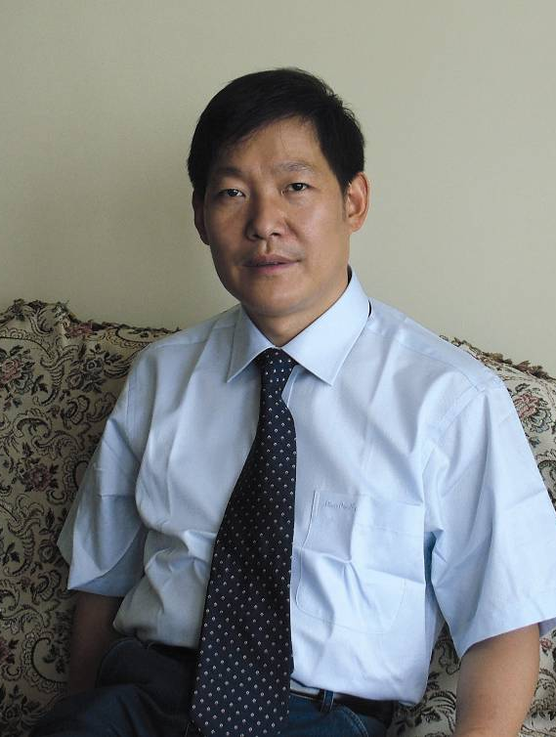
著名管理审计、内部控制与风险管理专家
财政部特聘内部控制专家
国际注册管理咨询师
毕业于北京师范大学经济系和中国人民大学经济系，经济学硕士。曾长期供职于国家审计署，现任北京中天恒集团总咨询师。先后主持兵器装备集团、核建集团、大唐集团、中储粮、京能集团、京煤集团、赛马实业、特变电工等三百家企业集团和企业内部控制与风险管理体系的设计和评价咨询服务。长期担任中国内部审计协会培训讲师，培训人员达2万人次。
多年从事会计、审计、内部控制与风险管理的理论与实务研究，出版《新编纳税与会计处理》、《所得税会计》、 《3C框架——中国式全面控制》、 《3C框架——风险管理标准》等著作五十多种，发表文章六十多篇。

鲍良
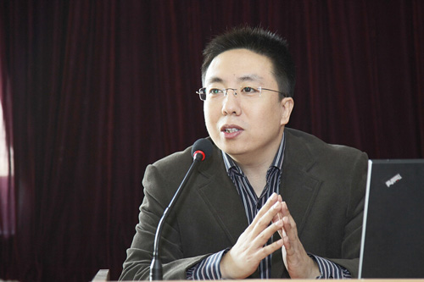
产业经济学博士
国际注册管理咨询师
国际注册项目管理专家（IPMP C级）
毕业于中国地质大学，曾经在政府部门任职，现为中天恒管理咨询公司咨询总监，先后主持国旅集团、京煤集团、京能集团、金融街控股、天山股份、赛马实业、华风集团、山东海洋投资、山东海运股份等数十家大型企业集团的内部控制与风险管理设计与评价咨询项目。
著有《企业投资项目后评价操作实务》、《公共投资项目绩效评价的研究与发展》、《项目评价方法应用研究》、《企业内部控制配套指引应用解析》、《基于可持续发展战略的政府投资管理体制思考》等。
担任中国内部审计协会特聘培训讲师，先后为几千人提供培训服务。

冷洪峰
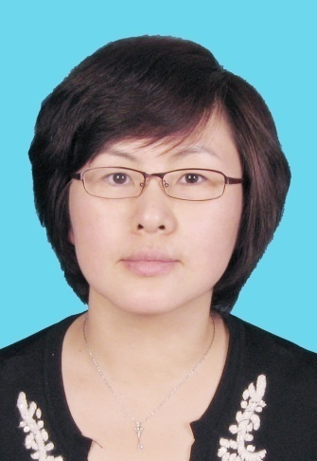
国际注册内审师
注册资产评估师
注册房地产估价师
毕业于吉林大学会计系，现任北京中天恒会计师事务所有限责任公司综合审计部主任。先后主持了民生人寿保险股份有限公司、中国神华集团、中国进口汽车贸易公司、中汽凯瑞贸易有限公司、京津高速有限公司、中国民航飞行学院、绍兴市烟草专卖局（公司）、西北农林科技大学等几十家企事业单位风险管理及内部控制设计、内部控制评价等咨询服务，具有丰富的咨询及审计经验，具有很强的业务能力和组织协调能力。

施莹华
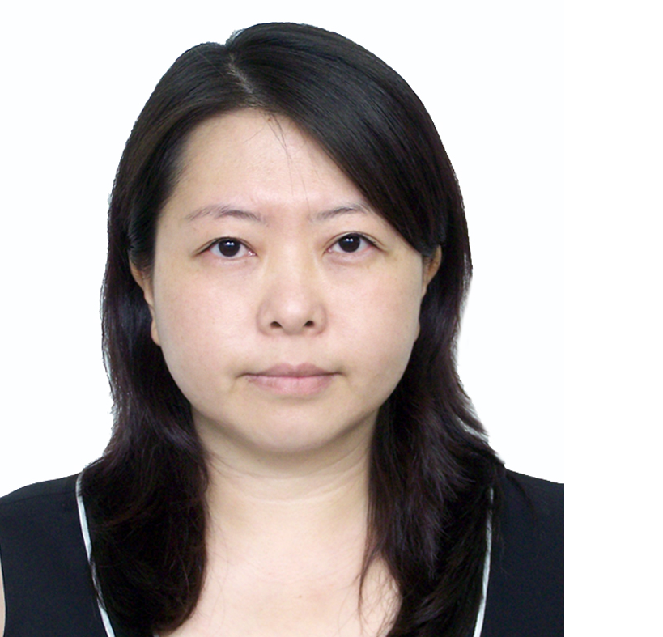
内部控制专家
中国注册会计师
高级咨询师
毕业于山西财经大学经济管理系，经济学硕士，中国注册会计师，高级咨询师，曾先后在企业担任风险管理部部长、财务总监、总经理助理等职务。现任中天恒会计师事务所部门主任，具有丰富的咨询及审计经验，曾经为国家电网、中国神华、中储粮、华能集团、国机集团、中煤集团、国华电力、国电电力、中工国际、中材国际等几十家企业集团和上百家企业提供内部控制设计与评价咨询服务，以将审计思路引入内部控制评价、创造性开展内部控制评价而得到客户高度认可。
先后为上万人提供内部控制与风险管理培训，以丰富的实践经验和清晰的操作方法获得学员的一致好评。

王银

管理咨询师
内部控制专家
曾经在公司担任部门经理、总经理助理，现为中天恒管理咨询公司咨询部部长，先后主持昊华能源、京能热电、国旅股份、常山纺织、金融街控股几十家大型国有企业及上市公司的内部控制与风险管理体系设计与评价业务，其成果以贴合企业实践、可操作性强、具有创新精神获得客户高度认可。

四、培训地点
北京

五、培训费用
培训费：每人2000元（含午餐、培训教材），中天恒客户优惠价每人1600元。
住宿费： 每天250元（两人合住）
每天450元（单住）。

- 联系方式
联系人：
高莹 18523180728
Zthpx2014@163.com
徐荣才 13801114554
xuxuxu923@126.com

- 报名表
报名表
（注：*为必填项）
姓名* |  | 姓别*
工作单位*
工作岗位
通信地址* |  | 邮政编码*
办公电话* |  | 手机*
电子邮箱*
传真
备注

